Spørgsmål til s.192-194 i Biologi i udvikling.
Forklar de to typer af nedarvning på figurerne.
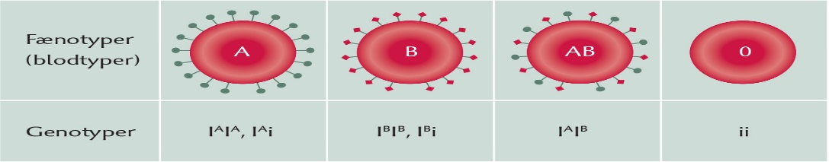

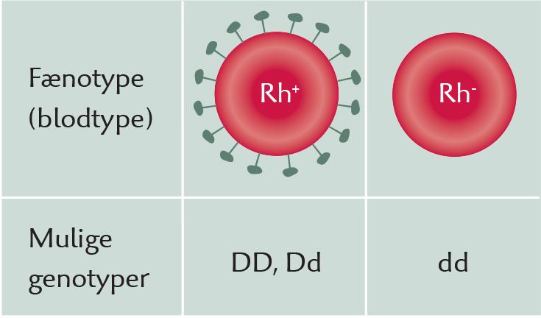

Opgave 3. Løs opgaven nedenfor.
Hjælp – opskriv mulige genotyper for barn og mor først. Der kan godt være flere løsninger til opgaven. I skal blot finde en mulig.
Opgave 4.
En kvinde har følgende genotype: Iª Iª Dd.
Hvilke mulige genkombinationer er der i hendes kønsceller (ægceller)?
Opgave 5.
To piger er søskende. De har følgende to genotyper (med hensyn til Rhesus system og ABO system).
Pige 1: Iªi dd
Pige 2: I^{b}i Dd
Hvilke genotyper kan deres forældre have?

